PROCÉDÉ DE POSITIONNEMENT ET D’ÉVALUATION

Procédé de positionnement

Dans le cas de l’utilisation du CPF, pour obtenir un permis de conduire B (voiture).

Cette possibilité implique deux conditions d’éligibilité :

- Que l’obtention du permis de conduire contribue à la réalisation de votre projet professionnel ou à favoriser la sécurisation de votre parcours professionnel.

- Que vous ne faites pas l’objet d’une suspension de permis, d’une interdiction de passer le permis ou d’une récupération de points.

Déroulement :

- Remplir une attestation sur honneur, qui vous aura était fournie sur le compte CPF. Il faudra la transmettre à l’organisme de formation qui s’engage à la conserver 5 ans. (Annexe 1)

- Faire une évaluation de départ (voir « procédé d’évaluation »)

- Un compte rendu de l’évaluation, ainsi qu’un devis détaillé vous seront remis.

Procédé d’évaluation – Permis B

OBLIGATOIRE AVANT LA FORMATION

Avant la signature du contrat, vous devez effectuer une évaluation de départ. Cette évaluation est obligatoire par l’arrêté du 5 Mars 1991.

Elle à pour but d’estimer le nombre d’heures dont vous aurez besoin pour obtenir votre permis de conduire dans les meilleures conditions d’apprentissage.

Cette évaluation peut être réalisée sur tablette (pour les élèves n’ayant jamais conduit) ou en voiture avec la présence d’un moniteur (pour les élèves ayant déjà pratiqués dans une autre école de conduite).

EN VOITURE

Rubriques évaluées :
- Renseignement d’ordres général sur l’élève
- Expérience de la conduite
- Connaissance du véhicule
- Attitudes à l’égard de l’apprentissge et de la sécurité
- Habilités
- Compréhension et mémoire
- Perception
- Emotivité
Durée :
- 55 minutes
Moyen utilisé :
- Voiture auto-école

SUR TABLETTE
Catégories des compétences évaluées :
- Capacités et connaissances sensori-motrices
- Capacités de compréhension et de traitement
- Aspects émotionnels et affectifs
- Facteurs de volonté
- Capacités de perception, d’analyse et de décision
- Capacités d’attention et de mémoire
Le test se divise en deux parties :
- Questionnaire
- Analyse des capacités cognitives en situation, sur support vidéo et photo.
Durée :
- Environ 45 minutes
Moyen utilisé :
- Tablette
- Logiciel Easy Système « Easy Evaluation »

En fonction du résultat, un nombre de point est défini, ce qui permet d’estimer un nombre prévisionnel d’heures de formation.

L’évaluation est signée par vous ou votre représentant l’égale et par l’enseignant.
Chaque partie conserve un exemplaire.

A savoir que le volume d’heure de formation défini à la suite de cette évaluation est susceptible d’être modifié en fonction de votre progression.

Au cours de la formation :

Durant la formation, pour évaluer vos compétences, un bilan de formation sera organisé permettant éventuellement de réactualiser le volume d’heures défini lors de l’évaluation de départ.

En fin de formation :

Un enseignant procède à un examen blanc, afin d’évaluer votre aptitude au passage à l’examen pratique de la conduite. Suite à cela une date de permis vous sera proposée.

Procédé d’évaluation – Permis A2

OBLIGATOIRE AVANT LA FORMATION

Pour débuter votre formation, une évaluation de départ d’une durée de 55 minutes va être réalisée.
Cette évaluation a pour but de vous proposer un volume d’heures prévisionnel de formation.

Capacités évaluées :

Le test distingue deux catégories de capacités :

- L’une permettant d’évaluer les aptitudes à manipuler une moto et préparant l’apprentissage des épreuves plateau, il s’agit :

- Capacités sensori-motrices
- Capacités d’équilibre
- Capacités de transfert des connaissances techniques et de sécurité

- L’autre permettant d’évaluer la compréhension des situations de conduite, préparant l’apprentissage en circulation, il s’agit :

- Capacités cognitives d’attention dirigée et de mémorisation
- Capacités cognitives de compréhension et de traitement des informations des situations de circulation

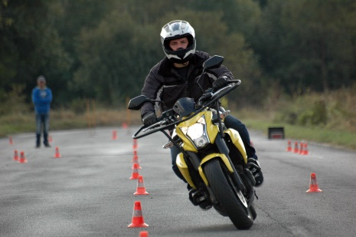
Le test sera complété par l’évaluation d’aptitudes :

- Facteurs de volonté et de motivation
- Les aspects émotionnels et affectifs

Moyen utilisé :

- Tablette
- Eval moto code rousseau formateur

Au cours de la formation :

Durant la formation, pour évaluer votre autonomie sur les compétences définies dans votre programme de formation, des bilans de compétences sont organisés.

En fin de formation :
Un enseignant procède à un bilan de compétences pour évaluer votre aptitude au passage. Il s’effectue dans le cadre d’un examen blanc pour retrouver les conditions de l’examen.

Procédé d’évaluation – Permis AM

OBLIGATOIRE AVANT LA FORMATION

Pour débuter votre formation, une évaluation sera réalisée. Elle permettra de vous proposer un volume de formation chiffrée.

Capacités évaluées :

Le questionnaire permet d’évaluer vos connaissances concernant :

- Le code de la route
- Les règles de conduite
- Les techniques de conduite
- Le véhicule

Il permet également d’évaluer :

- Vos expériences vécues en tant qu’usager de la route
- Vos compétences psychomotrices
- Vos motivations

Durée :
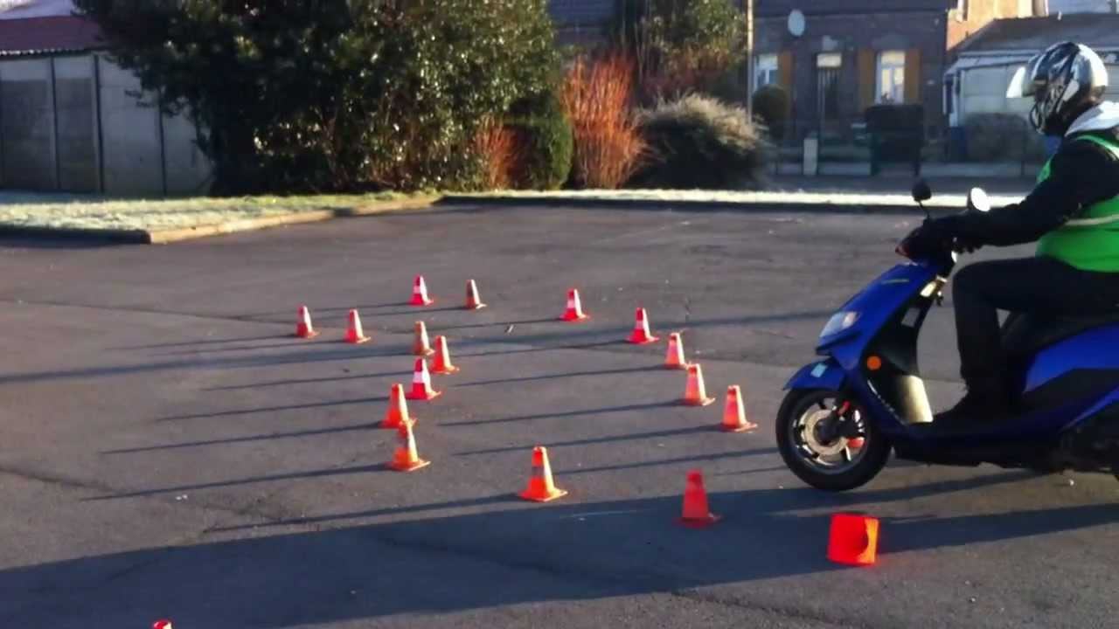
- 15 minutes

Moyen utilisé : Cette évaluation est réalisée au moyen d’un questionnaire portant sur le profil de l’élève, ses expériences de conduite d’un 2 roues et de ses connaissances en code de la route.

Celle-ci pourra être complété lors de la première leçon pratique hors circulation.

Au cours de la formation :

Durant la formation, pour évaluer l’acquisition des compétences hors circulation et en circulation, des mises en situation en toute autonomie sont organisées.

En fin de formation :

Un enseignant procède à un bilan de compétences pour évaluer si votre conduite en circulation est sécuritaire.

Personnes présentant un handicap

Nous pouvons prendre en charge des personnes ayant un léger handicap et compatible avec nos moyens pédagogiques.

Pour des handicap « lourds » le Centre de ressources et d’innovation mobilité handicap (CEREMH) met à disposition la liste d’auto-écoles spécialisées sur leur site (https://www.ceremh.org).

Le CEREMH propose également des formations au permis de conduire pour les personnes qui rencontrent des difficultés très spécifiques et ne trouvent pas de solutions dans les auto-écoles existantes.

Si vous êtes soigné(e) dans un centre de rééducation fonctionnelle, celui-ci propose parfois une formation adaptée.

Le Service chargé localement des examens du permis de conduire (bureau de l’éducation routière ou préfecture), vous indique les aménagements dont vous avez besoin pour apprendre à conduire, les autoécoles spécialisées et les dates de sessions spécialisées pour vous présenter aux épreuves du permis.

INFORMATIONS CONCERNANT LES ÉTAPES A SUIVRE :

- La visite médicale :

- Le rendez-vous est à prendre avec un médecin agréé de la préfecture, qui évaluera votre aptitude à la conduite. Lors de la visite médicale, le CERFA n°14880 est à faire remplir par le médecin agréé.

La visite médicale est gratuite dans le cas d’une régularisation pour les personnes présentant un taux d’incapacité égal ou supérieur à 50% décidé par la CDAPH (Commission des Droits et de l'Autonomie des Personnes Handicapées).

Si vous êtes dans ce cas, vous n’avez pas à avancer les frais, le médecin se fera régler par la préfecture.

- L’épreuve du code de la route :

Des séances spécifiques peuvent être organisées pour des candidats qui présentent un handicap.

En effet, l’arrêté du 9 novembre 2018 modifiant l’arrêté du 20 avril 2012 autorise l’organisation de séances pour passer le code qui ne sont plus forcément collectives mais adaptées au handicap.
Des séances spécifiques peuvent être organisées pour les candidats maîtrisant mal la langue française.

Dans ce cas, le candidat peut recourir aux services d’un traducteur-interprète assermenté près d’une cour d’appel

- Des séances spécifiques sont organisées pour les candidats sourds ou malentendants.

Seuls sont admis à se présenter à ces séances les candidats ayant déclaré être atteints d’une des affections du 3.1 de la classe III visées à l’arrêté du 21 décembre 2005 susvisé.

Dans ce cas, le candidat peut recourir aux services d’un traducteur-interprète spécialisé en langage des signes, assermenté près d’une cour d’appel ou d’un groupement d’établissements de l’éducation nationale (GRETA).

Il est également possible de recourir à un dispositif de communication adapté de son choix, sous réserve que ce dispositif ne contrevienne pas aux dispositions relatives à la confidentialité de l’examen.

- Les candidats dysphasiques et/ou dyslexiques et/ou dyspraxiques peuvent passer l’épreuve théorique générale dans ces séances spécifiques à la condition qu’ils présentent à l’expert leur pièce d’identité accompagnée de l’un des trois documents suivants :

- Une reconnaissance de qualité de travailleur handicapé (RQTH) ou une reconnaissance de handicap obtenue auprès de la maison départementale des personnes handicapées (MDPH) et un diagnostic de dyslexie et/ou de dysphasie et/ou de dyspraxie

- Une reconnaissance d’aménagements aux épreuves nationales de l’éducation nationale au titre des troubles de l’apprentissage du langage écrit, du langage oral et/ou écrit et/ou de l’acquisition de la coordination

- Un certificat médical délivré depuis moins de six mois maximums, attestant d’un trouble spécifique du langage et/ou de la lecture et/ou de l’acquisition de la coordination et nécessitant un aménagement des conditions de passage de l’épreuve théorique générale ;

- Des séances d’examen peuvent être organisées spécifiquement pour les candidats présentant un handicap spécifique de l’appareil locomoteur, si leur handicap est de nature à rendre impossible leur participation à une séance traditionnelle.

- Apprendre à conduire avec des aménagements :

- Si vous êtes apte :

- Un certificat d’aptitude vous sera remis.
Vous serez conseillé sur les aménagements de poste de conduite dont vous avez besoin. Puis, vous pourrez apprendre à maîtriser les aménagements auprès d’auto-écoles.

- Si vous n'êtes pas apte :

- Vous pouvez alors faire appel à la commission départementale d'appel.

- L'obtention du permis ou du droit à conduire :

- Dans le cas du passage d’un premier permis de conduire, il y a 2 étapes :

- Une partie théorique, commune à tous les candidats au permis.

- Une partie pratique, lors de laquelle un inspecteur du permis évaluera vos capacités à conduire, en toute sécurité et en respectant le code de la route, et ce avec les aménagements préconisés.

L’examen doit avoir lieu sur une voiture équipée des doubles commandes.

- Dans le cas d’une régularisation du permis :

On entend par régularisation le fait d’évaluer les capacités d’une personne, déjà titulaire du permis, à conduire avec des aménagements.
Lors de cette évaluation, un inspecteur vérifie, en situation réelle, la maîtrise des aménagements et leur pertinence en fonction de votre handicap.
Cette régularisation vous redonne le droit de conduire. L’évaluation peut être passée sur votre propre voiture aménagée ou sur une voiture aménagée d’une auto-école.

- L'acquisition d'un véhicule aménagé :

Les aménagements nécessaires sont mentionnés par des codes apposés par la préfecture sur votre permis de conduire.

Ils vous permettront de faire adapter votre véhicule chez des équipementiers spécialisés et le cas échéant de bénéficier d’aides financières.

- Les aides au financement :

La Prestation de Compensation du Handicap (PCH) est une aide légale qui peut vous être attribuée, sous réserve d’éligibilité. La demande est à faire auprès de la MDPH (Maison Départementale des Personnes Handicapées). Elle pourrait financer en partie les surcoûts liés à :

- La visite médicale (dans le cas d’un premier permis uniquement)
- Aux leçons de conduite,
- Aux aménagements du véhicule.

De plus, si un véhicule est nécessaire pour votre projet professionnel, l’AGEFIPH (Association pour la Gestion des Fonds pour l’Insertion Professionnelle des Personnes Handicapées) ou le FIPHFP (Fonds pour l’Insertion des Personnes Handicapées dans la Fonction Publique) peuvent être sollicités.

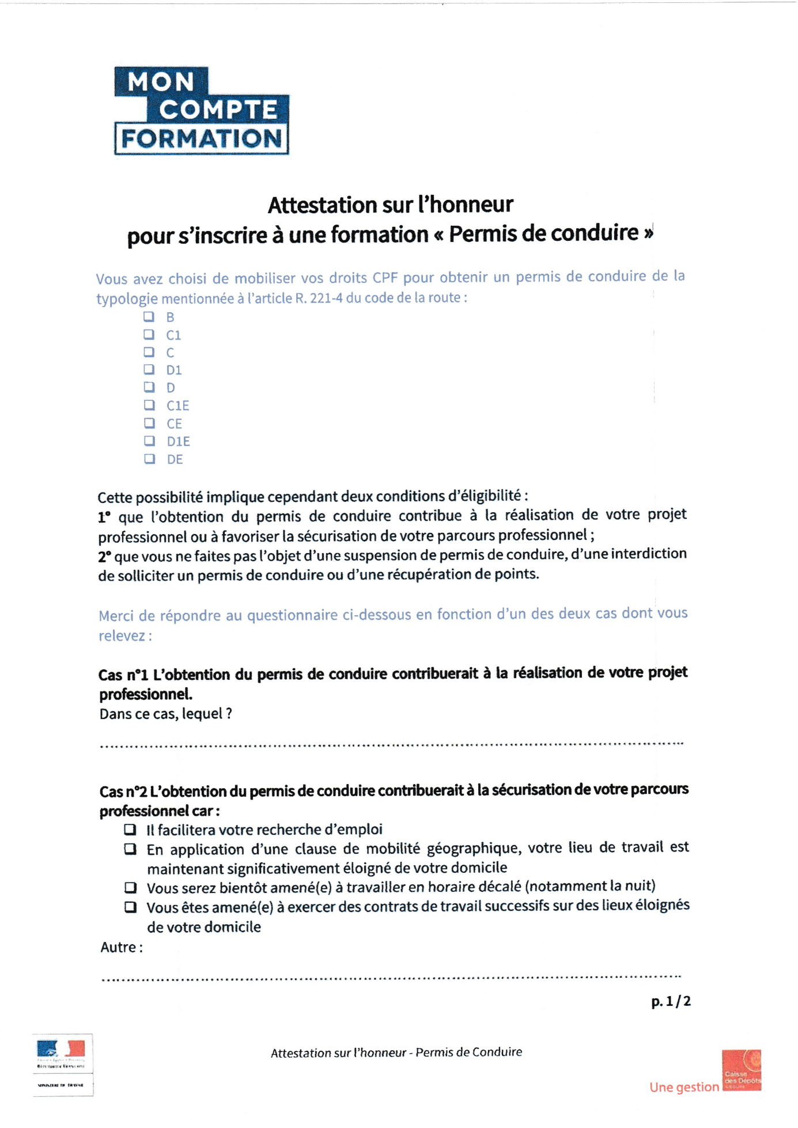

ANNEXE 1
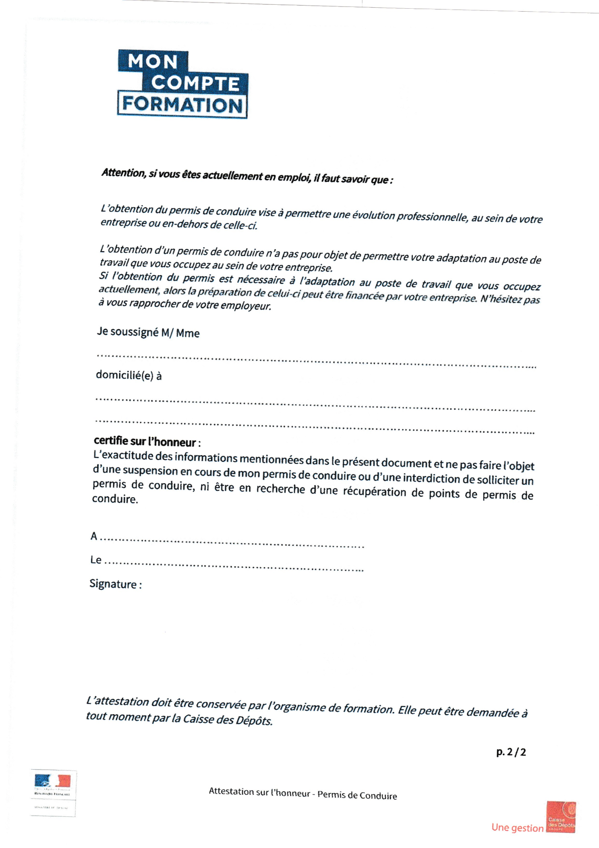

ANNEXE 1

